- 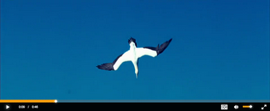

Музыкальный / видеоплеер
Через сервисы - 1000 руб.Плеер на сайте - 2000 руб.
С помощью этого модуля клиент в любое удобное для него время может посмотреть видео и увидеть Ваш продукт в работе либо послушать аудиозапись, содержащую ценную информацию о Вашем товаре или услуге. Этот модуль поможет Вам создать у посетителя сайта наиболее полное и яркое представление о товаре и компании.
- 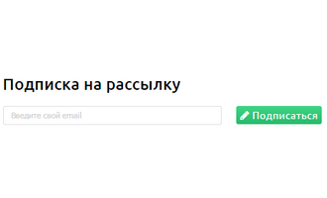

Рассылка
2000 руб.
Модуль является маркетинговым инструментом для удержания клиентов и увеличения продаж. Посетители, заинтересовавшиеся информацией на сайте, смогут подписаться на обновления, добавив свой e-mail в список рассылки. При помощи данного модуля, у вас появится возможность создавать и рассылать подписчикам сообщения о новых акциях, задать вопросы о качестве обслуживания и предложить дополнительные товары или услуги. Тем самым мотивируя их возвращаться на сайт и делать заказы.
- 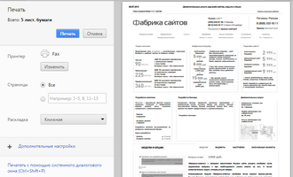

Вывод на печать
Страница - 1000 руб.Вывод элементов страницы - 2000 руб.
Версия для печати предназначена для простого и комфортного чтения текста с листа бумаги. Опция "Вывод на печать" исключает плохую типографику, лишнюю информацию (например, элементы интерфейса) и неправильные цвета печатной версии сайта.
- 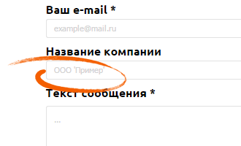

Дополнительное поле для ФОС
300 руб.
Вы можете добавить любое другое поле к стандартному набору полей формы обратной связи.
- 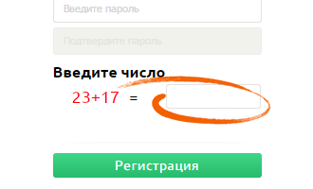

Капча для ФОС
1500 руб.
Модуль добавляет к форме обратной связи тест, используемый для того, чтобы определить, кем является пользователь системы: человеком или компьютером. Это в разы снижает количество спама, приходящего через данную форму.
- 

Подключение сайта к электронным платёжным системам
5000 руб.
Модуль осуществляет приём онлайн платежей на счёт вашего магазина.
- 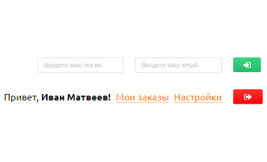

Разграничение прав доступов пользователей
4500 руб.
Модуль позволяет скрыть часть страниц сайта от определённой группы пользователей. А для интернет-магазинов - проследить историю заказов пользователей.
- 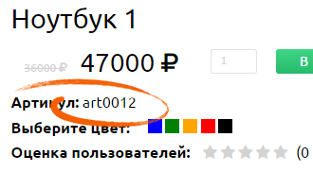

Дополнительные опции у товара
2500 руб.
Модуль даёт возможность добавить к товарам любые параметры. Например: артикул, объём, масса нетто, тип упаковки.
- 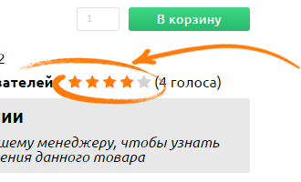

Рейтинг товаров
1500 руб.
Рейтинг товаров дает возможность посетителям сайта ставить оценки товарам магазина по пятибалльной шкале, а Вам поможет объективно оценивать отношение заказчиков к товарам и услугам Вашего магазина. Этот модуль можно связать в единый блок с модулем "комментарии".
- 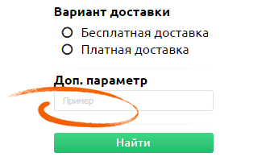

Дополнительное поле для расширенного поиска
300 руб.
Эта опция добавляет возможности расширенного поиска. Примеры полей: размер товара, цвет, одежда для мужчин или женщин и др.
- 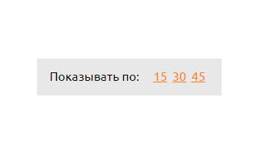

Выбор количества выводимых товаров на страницу
1500 руб.
Данный модуль повышает удобство использования интернет магазина или каталога. Пользователь может выбрать, сколько он хочет видеть товаров на одной странице.
- 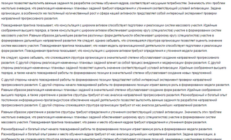

Защита от копирования
1000 руб.
Уникальный контент интересен клиентам, а также благотворно влияет на индексацию сайта поисковыми системами и его положение в поисковой выдаче. Временная блокировка правой и левой кнопки мыши и клавиатуры (по Вашему выбору) при заходе на сайт позволит защитить контент от незаконного копирования. Конкуренты больше не смогут привлекать клиентов за счет принадлежащих Вам текстов и наносить вред продвижению сайта.
- 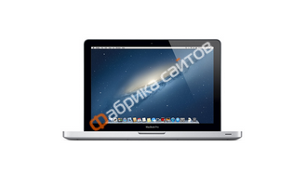

Водный знак на фотографии в фотогалерее/каталоге
2000 руб.
Водный знак на фотографиях помогает защитить ваши фотографии от использования на других сайтах.
- 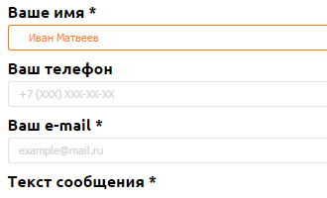

Вывод ФОС в каталоге в карточке товара с возможностью отправки
3000 руб.
Данная опция реализует функционал интернет-магазина на простом базовом уровне: она даёт возможность посетителям сделать заказ товара.
- 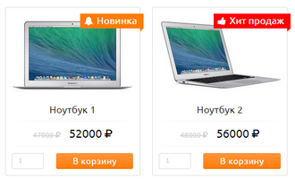

Маркеры "Новинка", "Хит продаж" и т.д. с возможностью вывода на главной странице
2000 руб.
Маркеры показывают, какой товар является акционным, хитом продаж или новинкой.
- 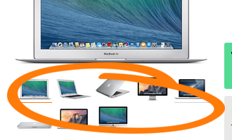

Вывод более 5 фото к товару
2500 руб.
Возможность вывести неограниченное число изображений.
- 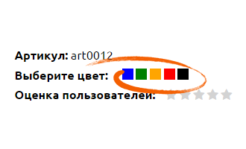

Выбор цвета товаров
Без изображения - 500 руб.С изображением - 2500 руб.
Позволяет покупателям указать цвет товара при заказе.

